Nama:  (Yehezkiel Cavaro Sitanggang)  NIM:  (064102500021) |   Praktikum Algoritma &  Pemrograman | MODUL 7  (V.1.0)  Nama Dosen:  Dr. Binti Solihah, S.T.,  M.Kom
Hari/Tanggal: Rabu 05 11 2025 |  | Nama Asisten Labratorium:  - Almakius Felix Bariq Hekopung -  065002300016  - Haidar Zhafiral  Haqq - 065002400027

Fungsi pada Pemrograman Python - Latihan

1. Teori Singkat

Fungsi merupakan suatu bagian dari program yang dimaksudkan untuk mengerjakan suatu tugas tertentu dan letaknya terpisah dari program yang memanggilnya. Pada pembuatan program yang kompleks dan memiliki banyak fitur, kita diharuskan menggunakan fungsi. Fungsi diperlukan agar mempermudah kita dalam membaca sebuah kode program dan mempermudah untuk merawatnya. Dengan adanya sebuah fungsi kita tidak perlu menulis kode sepanjang gerbong kereta api di program utama dan kita dapat memecah atau membaginya lalu tinggal memanggil fungsinya saja didalam program utama. Dan itu juga akan mempersingkat penulisan dari program utama tersebut nantinya

Fungsi memiliki parameter yang dapat dipergunakan untuk memasukkan atau menampung variabel kedalam sebuah fungsi. Dalam pendeklarasian parameter pada sebuah fungsi kita juga dapat memasukkan default argument/parameter.

Fungsi juga dapat mengembalikan nilai dengan cara menggunakan keyword return yang di taruh didalam blok program fungsi itu sendiri untuk mengembalikan nilai yang ingin kita kembalikan kedalam program utama.

Membuat Fungsi pada Python
Fungsi pada Python, dibuat dengan kata kunci def kemudian diikuti dengan nama fungsinya.
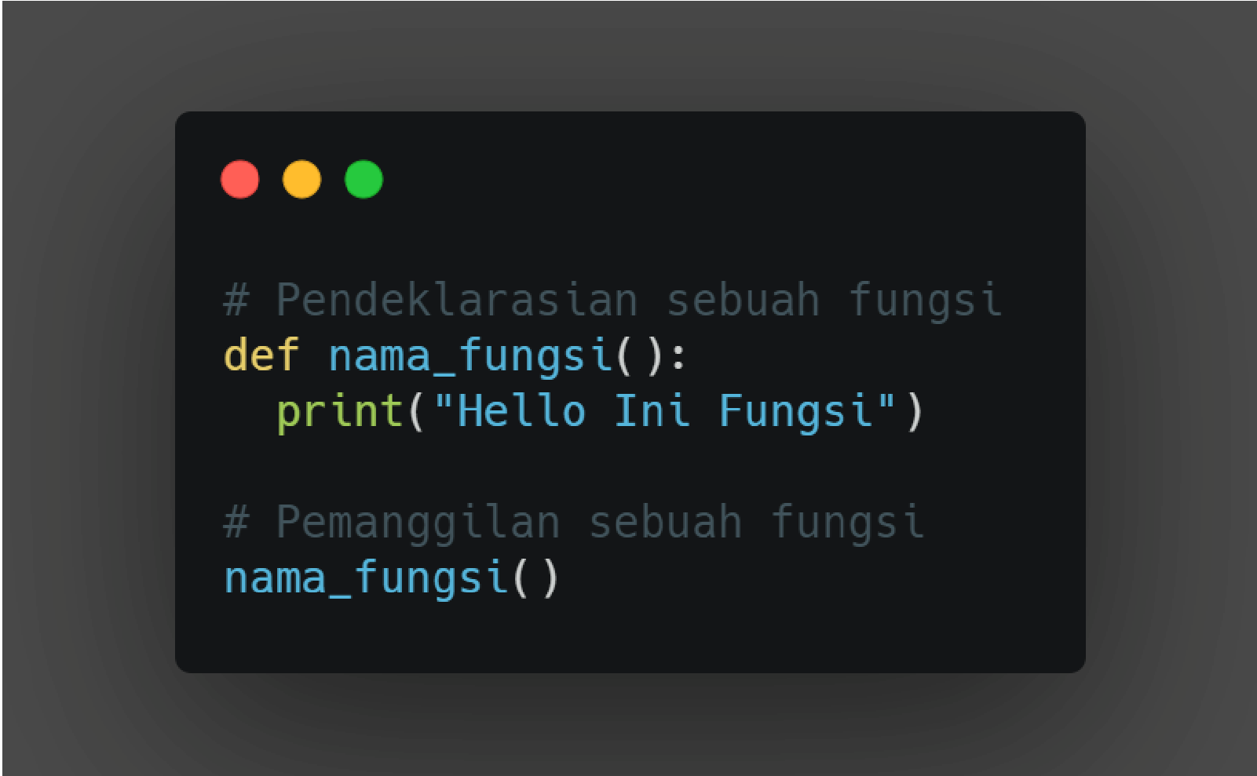

Fungsi

dengan

parameter

pada

Python

Memasukkan parameter kedalam sebuah fungsi
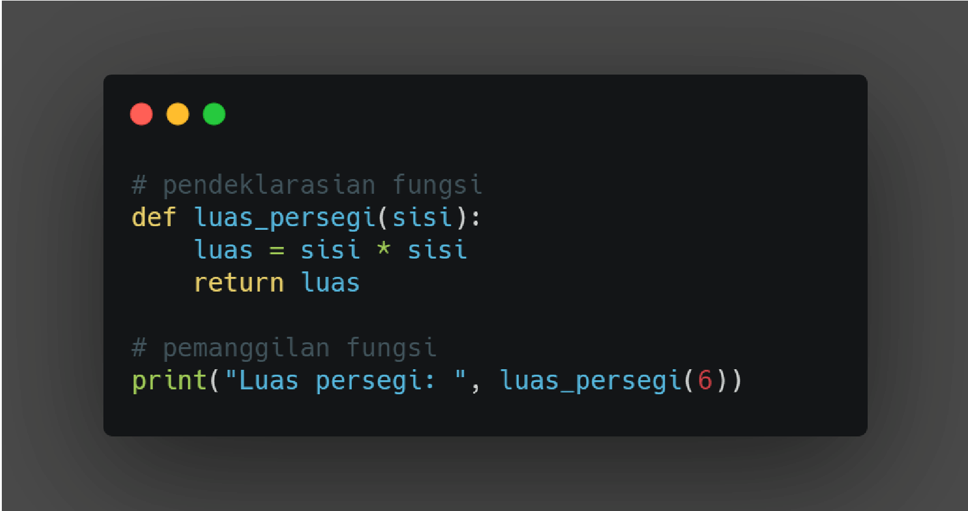

2. Alat dan Bahan
Hardware : Laptop/PC
Software : Spyder (Anaconda Python)

3. Elemen Kompetensi

Elemen Kompetensi I : Mahasiswa dapat menggunakan struktur percabangan berdasarkan data yang diberikan oleh user.

- Latihan pertama
Buatlah sebuah program yang bisa menentukan apakah itu bilangan prima atau bukan. Gunakan 2 fungsi beserta implementasikan parameternya.

Contoh Output
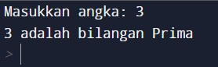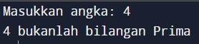

Source Code
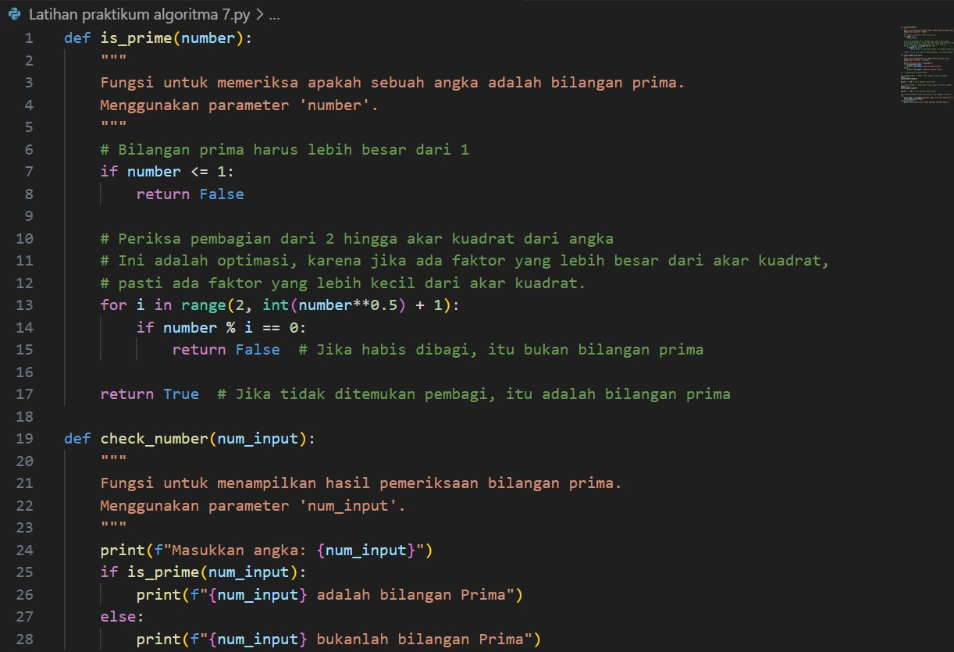

Output

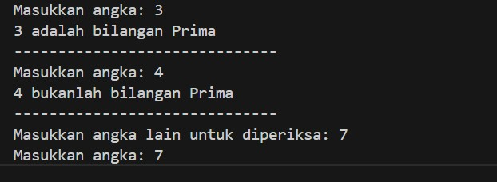

- Latihan Kedua
Buatlah sebuah program yang bisa menampilkan output seperti berikut ini:
>>1 //Input
>>1st //output
>>2 //input
>>2nd //output.
>>13 //input
>>13rd //output
Dst. Menggunakan implementasi fungsi dengan parameter.

Contoh Output
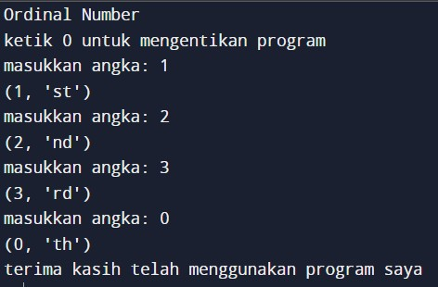

Source Code
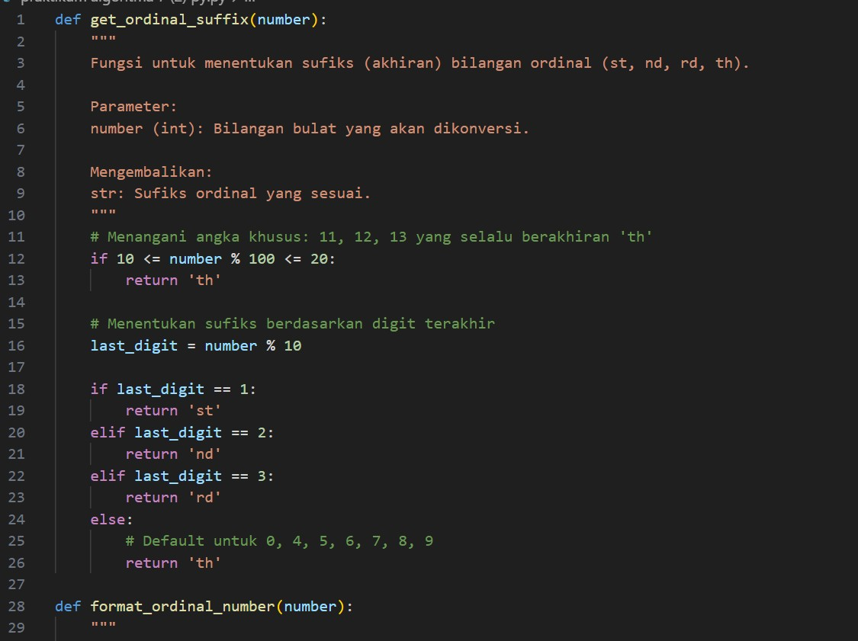

Output

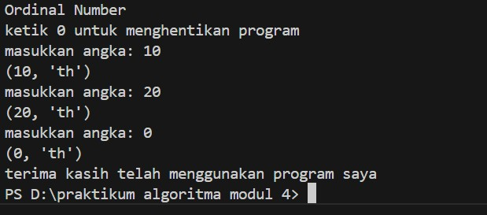

4.

File

Praktikum

Github Repository:
https://github.com/luqmanulhakim0602/prak-algo-modul-7.git

5. Soal Latihan Soal:
- Jika sebuah deklarasi fungsi memiliki parameter a “def nama_fungsi(a):”, tetapi ketika dipanggil pada program utama kita mengisi fungsi tersebut dengan nama variabel b “nama_fungsi(b)” berbeda dengan nama parameter yang sebelumnya dideklarasikan, apakah program tetap akan berjalan dengan sesuai? dan jika sesuai mengapa demikian dan jika tidak mengapa demikian?
- Deskripsikan serta narasikan jalannya alur source code program yang sebelumnya telah kalian buat pada Elemen Kompetensi Latihan Kedua!
Jawaban:
1. (Ya, program akan tetap berjalan dengan sesuai dan tidak akan ada masalah meskipun nama variabel yang digunakan saat memanggil fungsi (b) berbeda dengan nama parameter yang dideklarasikan dalam fungsi

2. Deskripsi dan Narasi Alur Program Ordinal Number
Program ini terbagi menjadi tiga bagian utama: dua fungsi penolong dan satu alur program utama.
1. Inisialisasi dan Fungsi Penolong
Narasi dimulai saat program dieksekusi:
- Deklarasi Fungsi get_ordinal_suffix(number):
  - Tujuan: Fungsi ini dideklarasikan terlebih dahulu. Tugasnya adalah menentukan akhiran ('st', 'nd', 'rd', 'th') yang benar untuk bilangan yang diberikan.
○ Logika Kunci: Ia memeriksa kasus khusus (angka 11, 12, 13 selalu menggunakan 'th'). Untuk kasus lainnya, ia melihat digit terakhir (number % 10) untuk menentukan sufiks yang tepat.
- Deklarasi Fungsi format_ordinal_number(number):
  - Tujuan: Fungsi ini dideklarasikan setelahnya. Tugasnya adalah memformat angka dan sufiks yang didapat menjadi string dengan format yang diminta, yaitu (angka, 'suffix').
○ Ketergantungan: Fungsi ini memanggil get_ordinal_suffix(number) untuk mendapatkan akhiran yang benar, menunjukkan implementasi parameter antar fungsi.

2. Alur Program Utama (Loop Interaktif)
Setelah fungsi siap, program beralih ke bagian utama, yang berada di dalam sebuah loop tak terbatas (while True):
- Tampilan Awal: Program mencetak judul "Ordinal Number" dan instruksi "ketik 0 untuk menghentikan program".
- Menerima Input: Program masuk ke mode interaktif dan menampilkan masukkan angka: untuk menunggu input pengguna.
- Validasi Input (Try-Except): Input yang diterima dimasukkan ke dalam blok try untuk dicoba dikonversi menjadi bilangan bulat (int()).
  - Jika gagal (misalnya pengguna mengetik "lima"), blok except ValueError dijalankan, mencetak pesan kesalahan, dan loop berlanjut ke iterasi berikutnya.
- Pengecekan Kondisi Keluar: Program memeriksa nilai bilangan bulat (angka) yang baru saja dimasukkan:
  - Jika angka = 0:
■ Program memanggil format_ordinal_number(0) dan mencetak outputnya (0, 'th').
■ Program mencetak pesan penutup: "terima kasih telah menggunakan program saya".
■ Perintah break dijalankan, yang menghentikan loop while True. Program selesai.
- Pemrosesan Normal (Angka Selain 0):
  - Jika angka $\neq$ 0:
■ Program memanggil fungsi format_ordinal_number(angka) dengan angka input sebagai parameter.
■ Fungsi ini menjalankan logika di dalamnya, mendapatkan sufiks, dan mengembalikan string yang diformat (contoh: untuk input 3, mengembalikan (3, 'rd')).
■ Program mencetak string hasil pemformatan tersebut ke layar. ■ Loop kembali ke awal, meminta masukan angka berikutnya.

6. Kesimpulan
a. Dalam Python, ketelitian pada sintaks dan parameter fungsi print() (atau fungsi output lainnya) menentukan apakah program akan berhasil berjalan tanpa error dan apakah hasilnya sesuai dengan ekspektasi pengembang maupun pengguna.

7. Cek List (✔)

No | Elemen Kompetensi | Penyelesaian
No | Elemen Kompetensi | Selesai | Tidak Selesai
1. | Menggunakan struktur percabangan berdasarkan data yang diberikan oleh user. | ✓

8. Formulir Umpan Balik

No | Elemen Kompetensi | Waktu Pengerjaan | Kriteria
1. | Menggunakan struktur percabangan berdasarkan data yang diberikan oleh user. | 45 Menit | Baik

Keterangan:

- Menarik
- Baik
- Cukup
- Kurang
Menyetujui
Jakarta, 1 Juli 2024



(Anung B. Ariwibowo, M.Kom)

Kepala

Laboratorium

Pemrograman

(
Anung

B.

Ariwibowo,

M.Kom
)

Penanggung

Jawab

Praktikum

